# Les 3 – Crossmedia illu & foto 2

Patronen maken van textuur

1. Selectie maken
2. Edit > Define pattern
3. 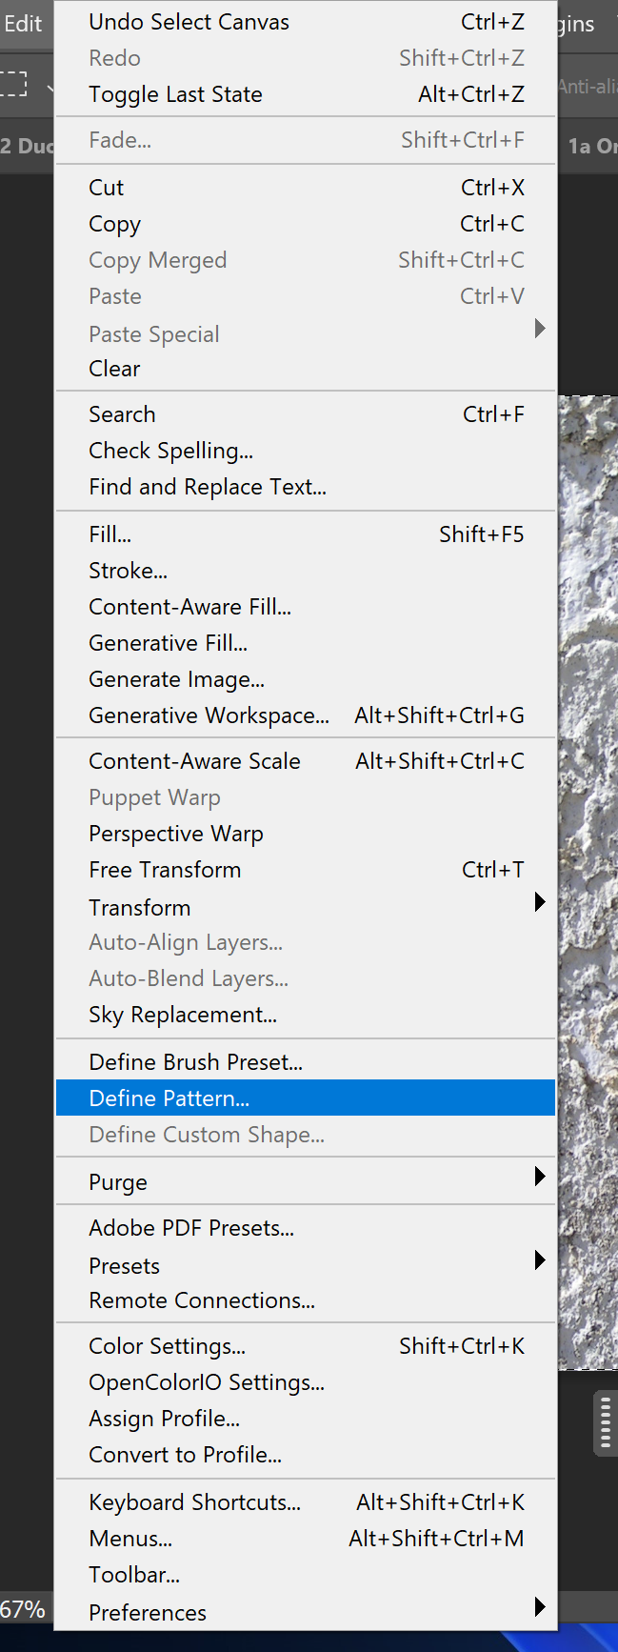
4. Naam geven

## Patroon toevoegen:

Adjustment layer

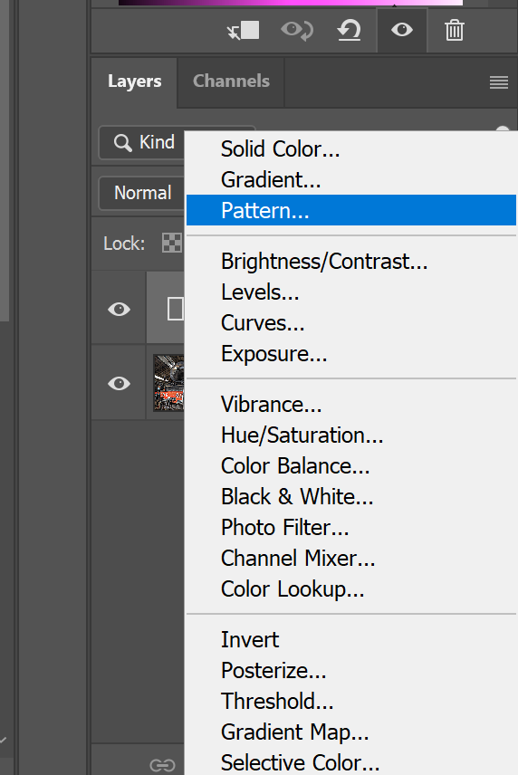

Met blending textuur toeveogen (bv. Soft Light) en opacity aanpassen

## Vignette toevoegen

Helpt focus leiden naar locomotief

Adjustment layers > Gradient

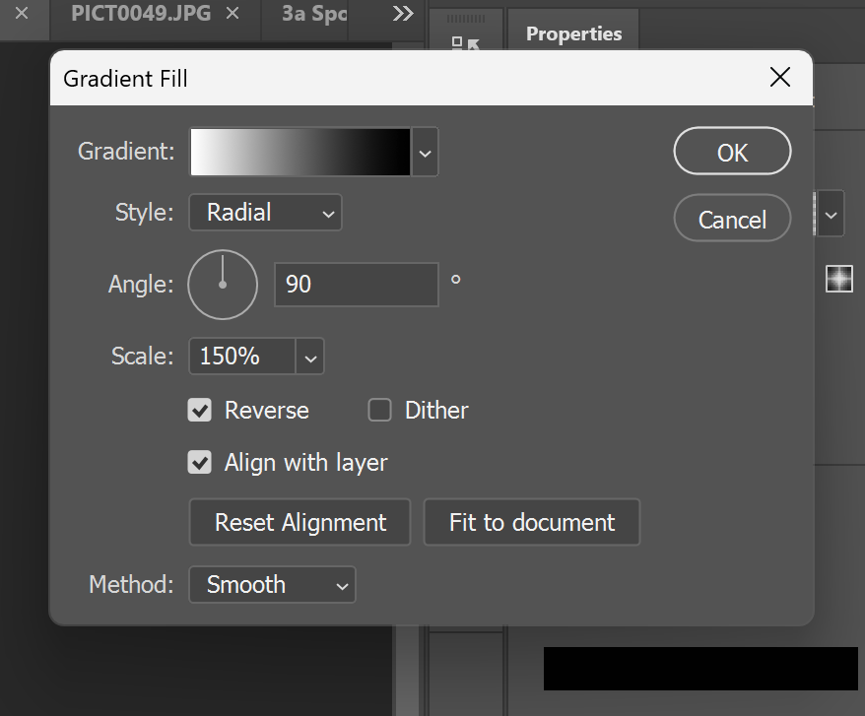

Dubbelklikken gradient om te bewerken

Blending mode op bv. multiply

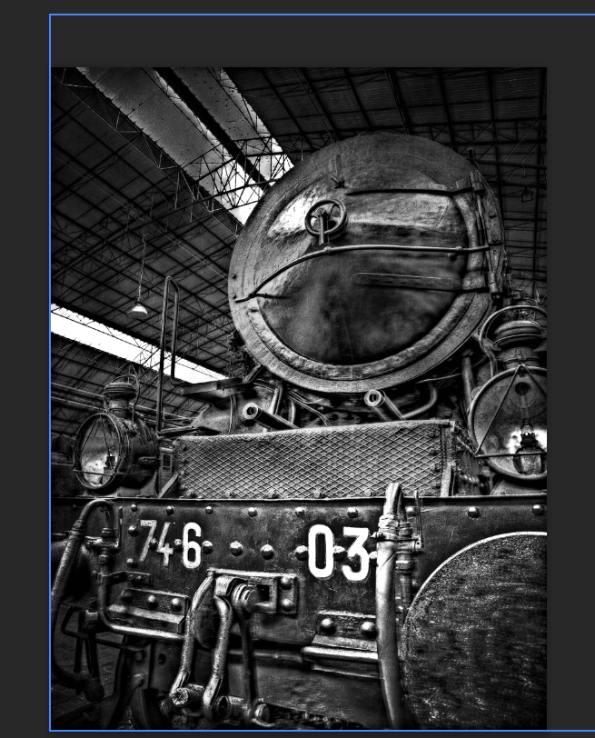

# Contrast verschepen en beeld duotoon maken

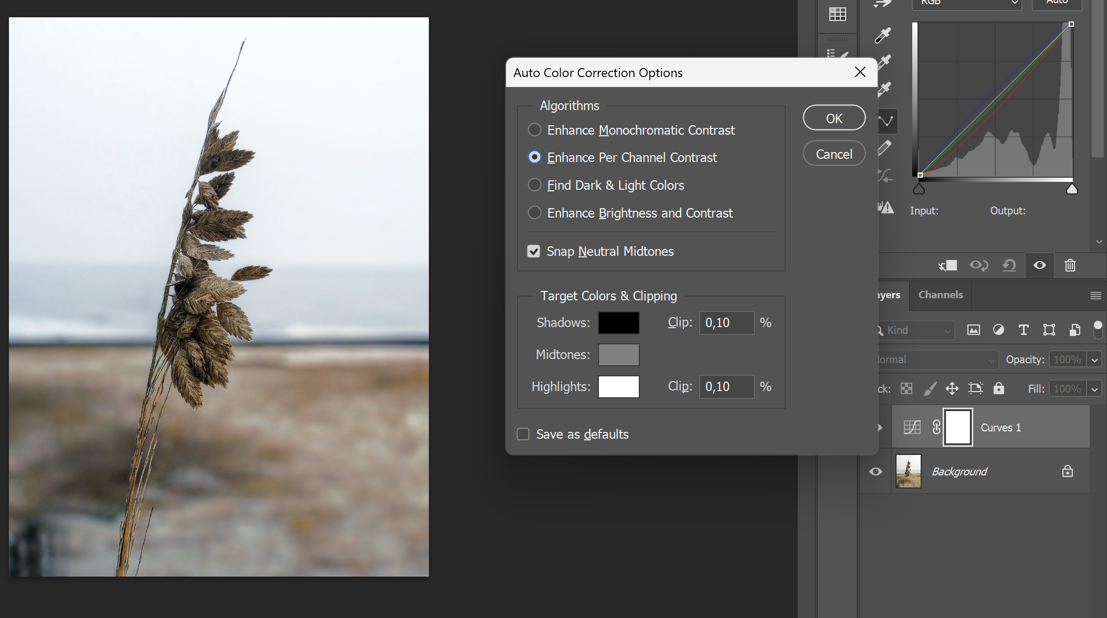

* Verwijdert kleurzweem

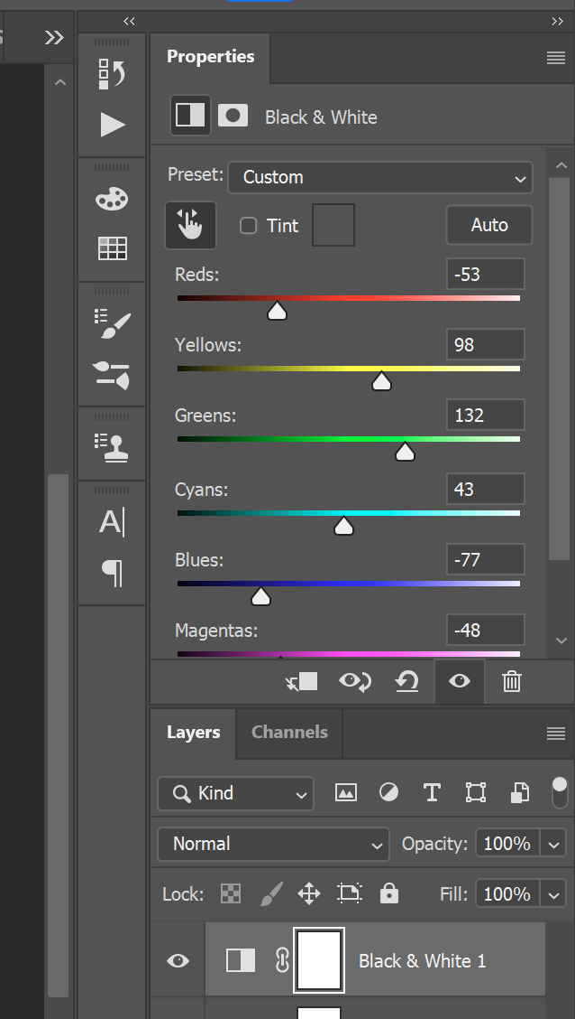

* Kleurcontrast verbeteren

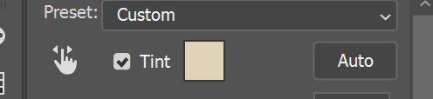

* Tint button voor duotoon

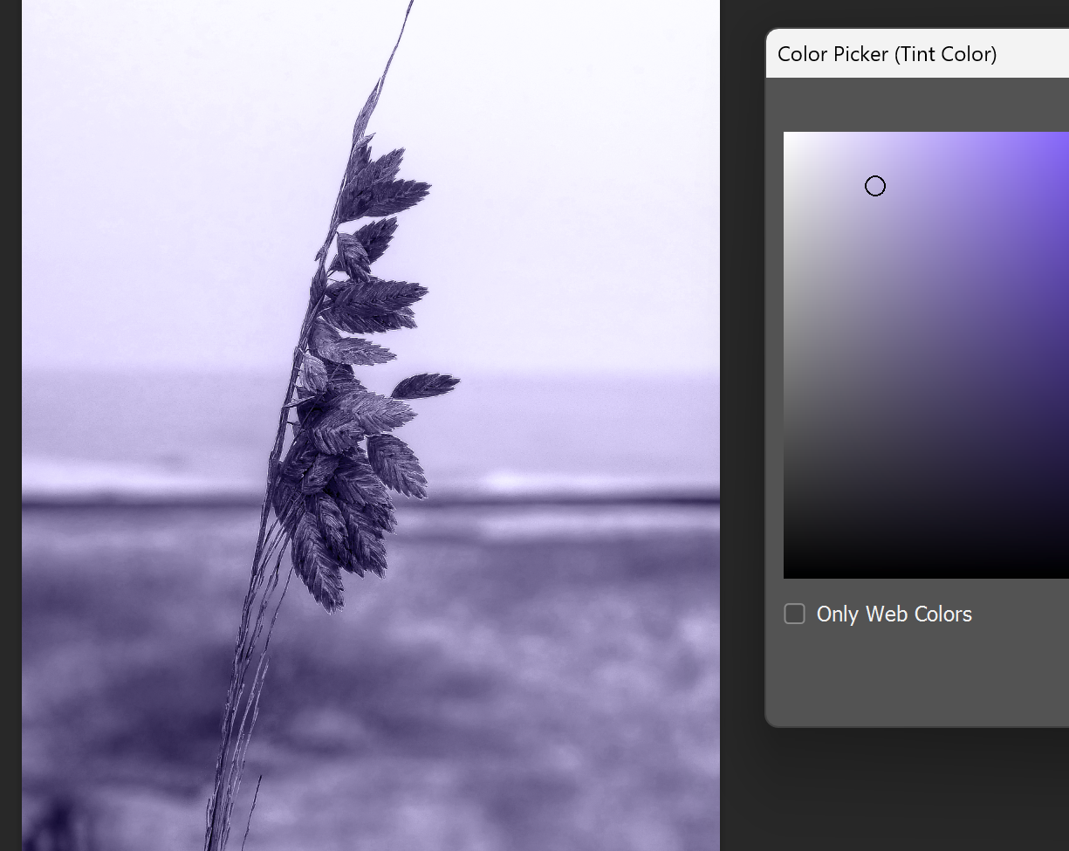

## Zwart-wit beeld met één bepaalde kleur overhouden

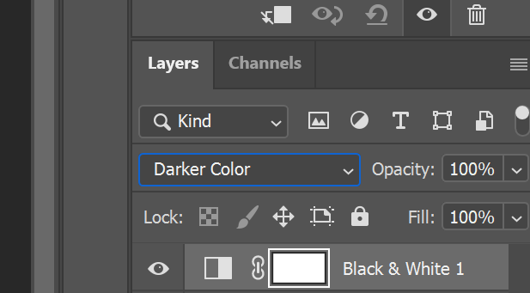

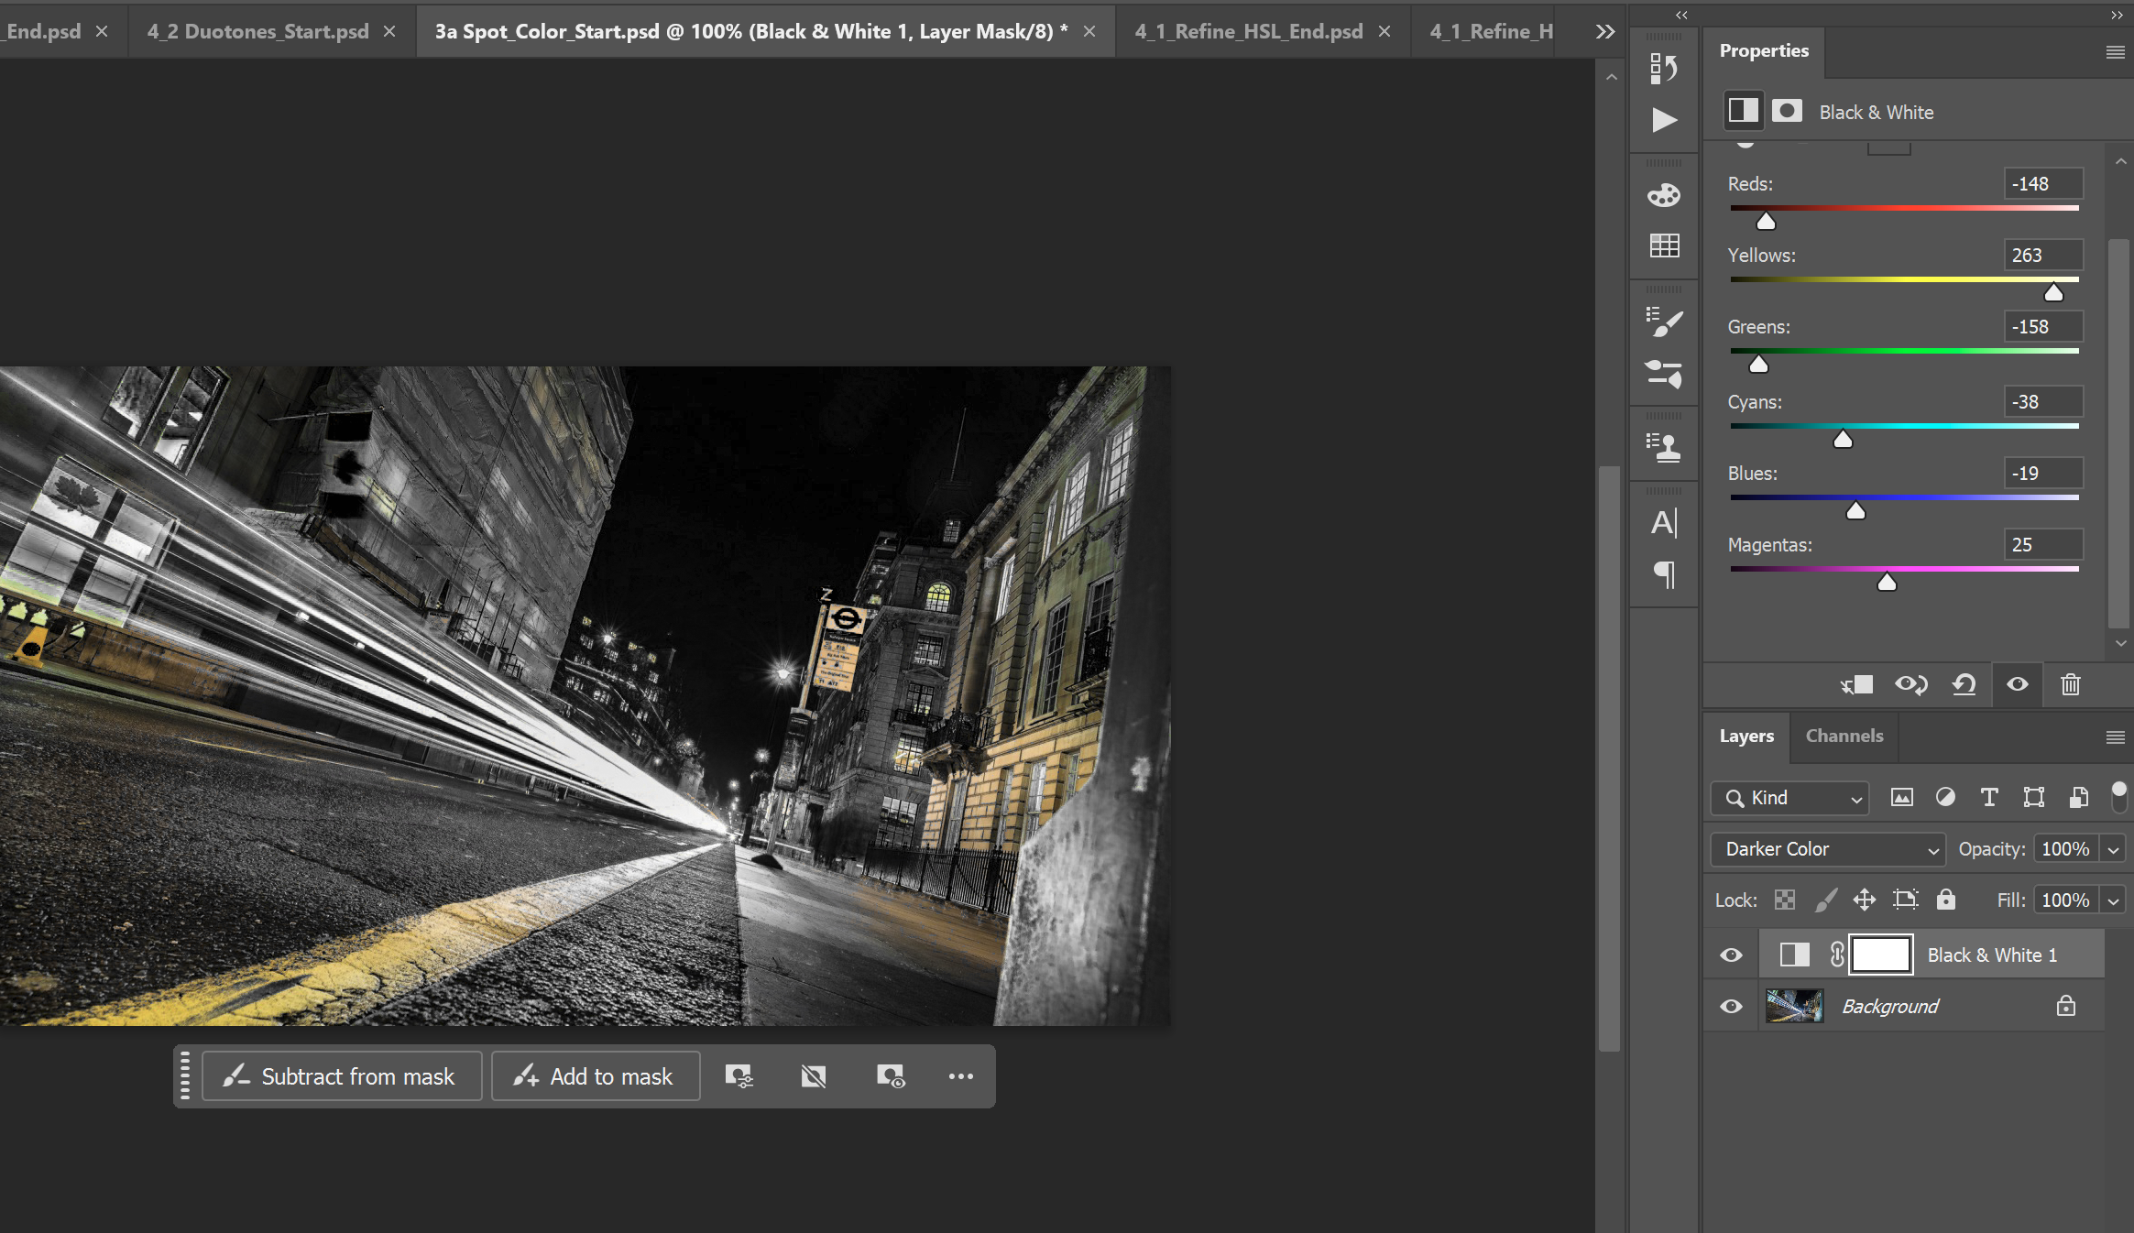

* Geel overhouden

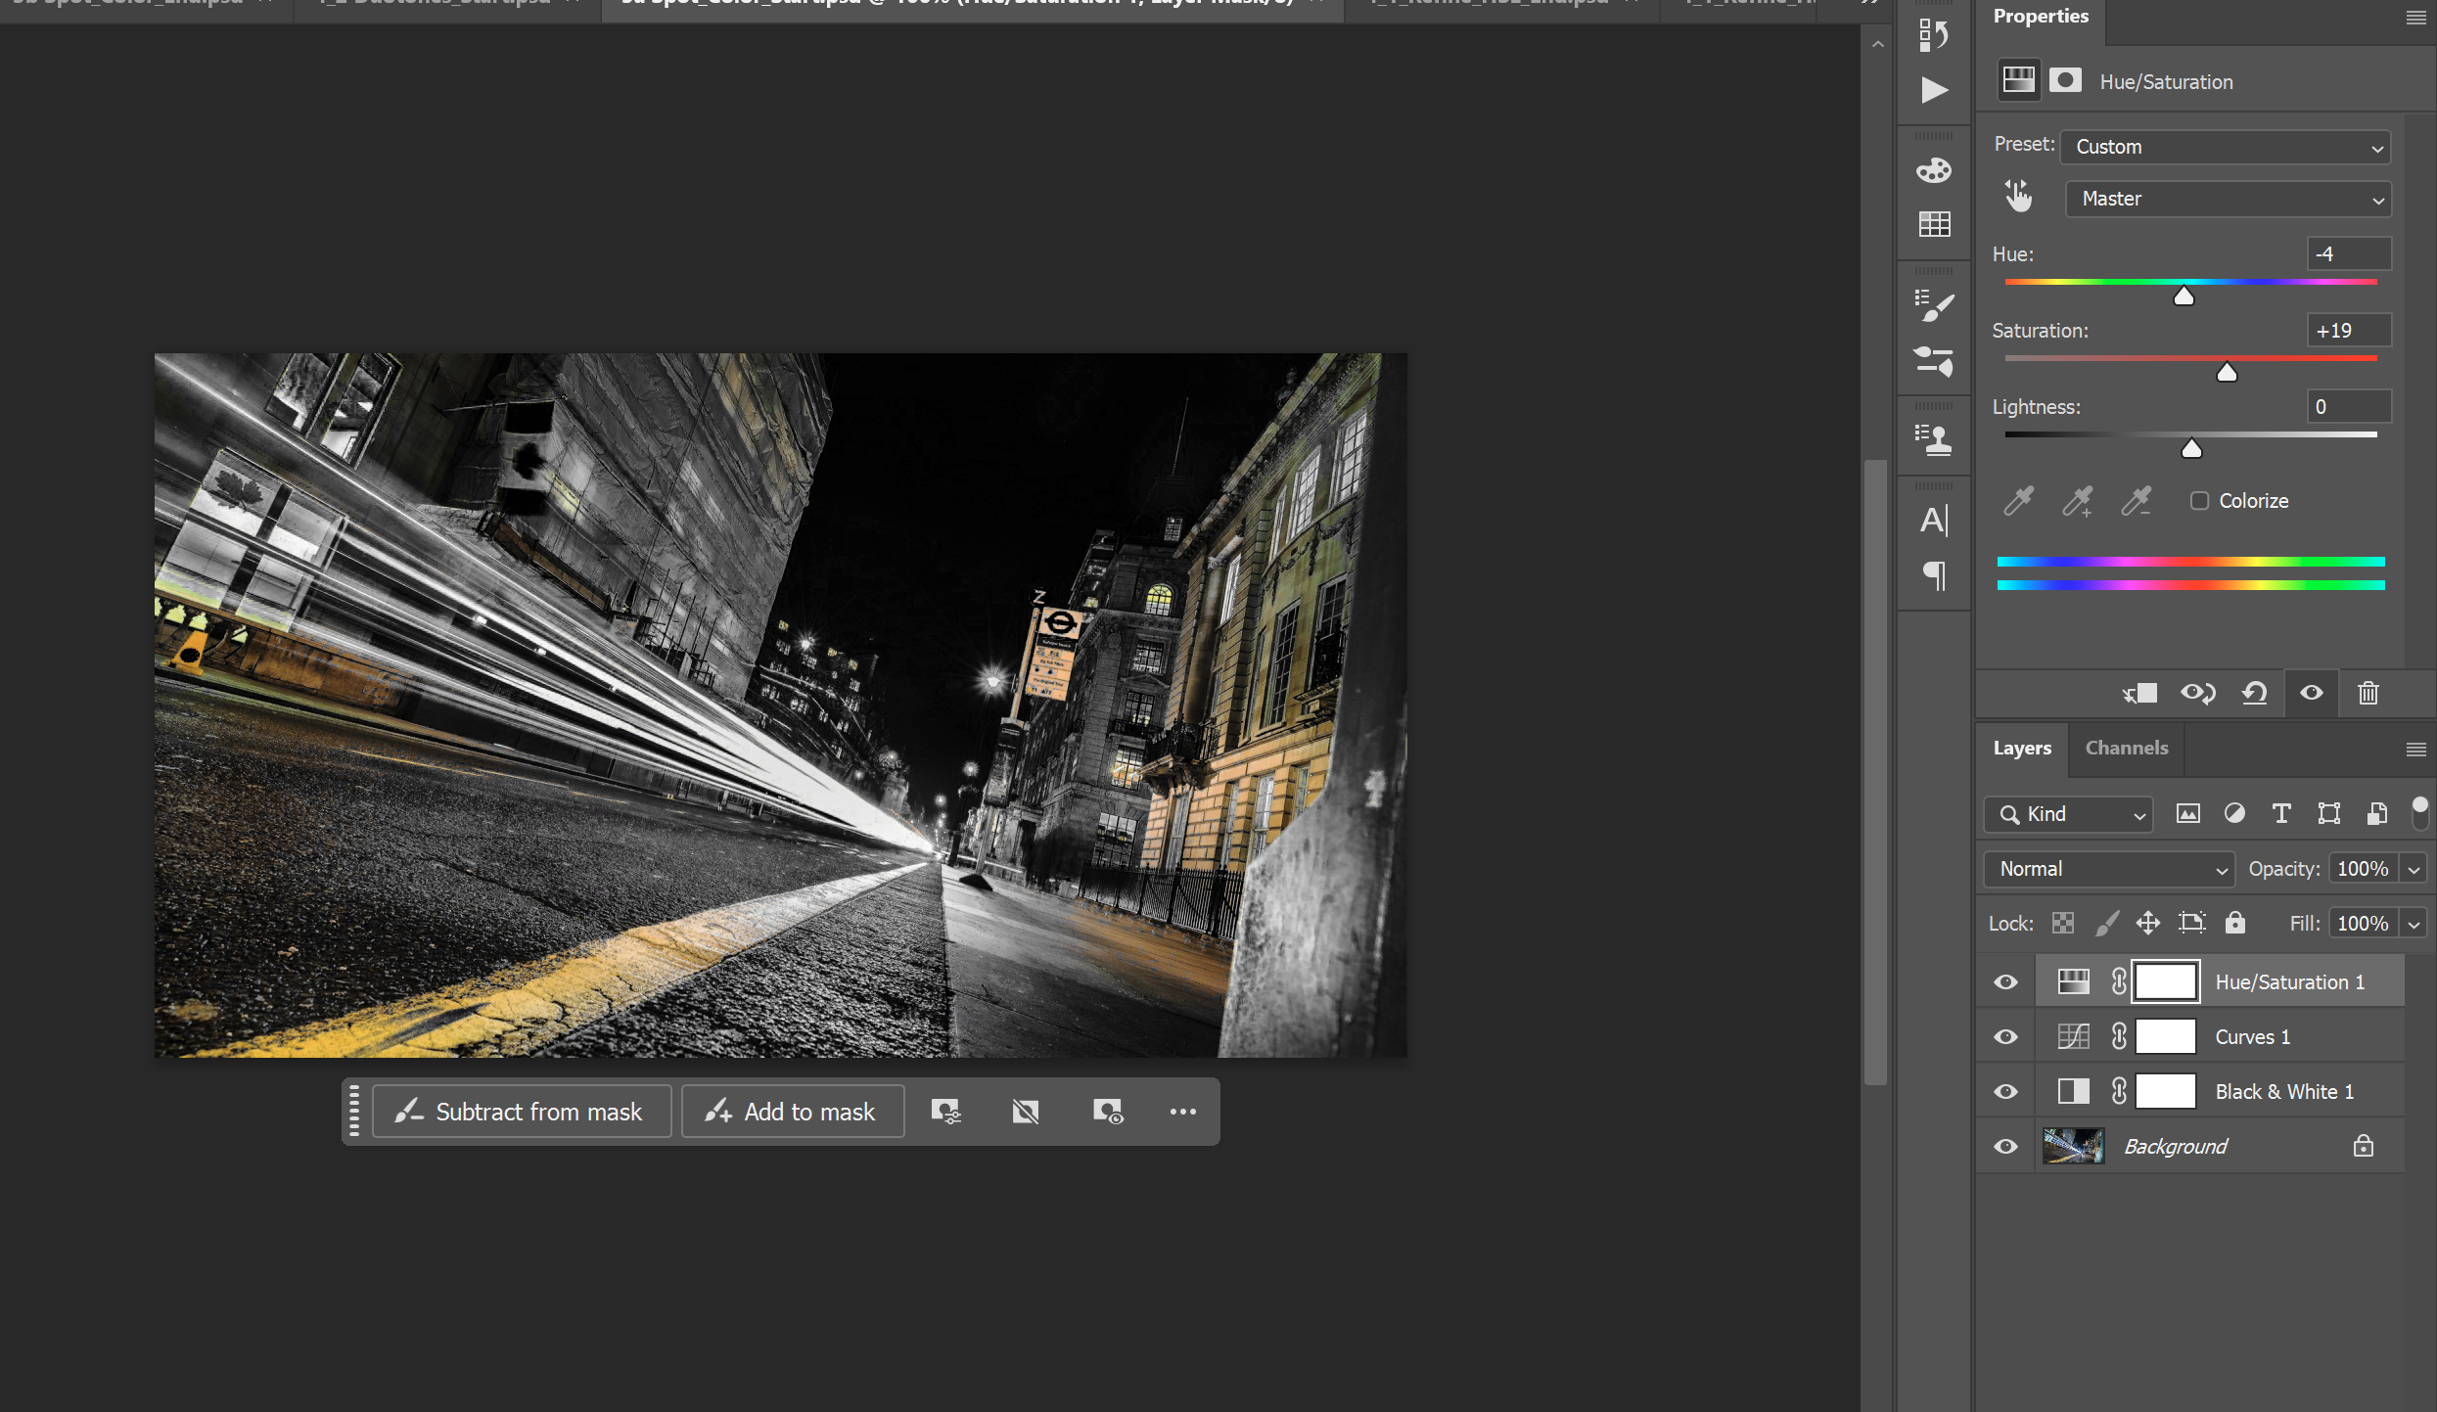

* Hue en saturatie aanpassen (subtiel zodat het niet onnatuurlijk wordt)

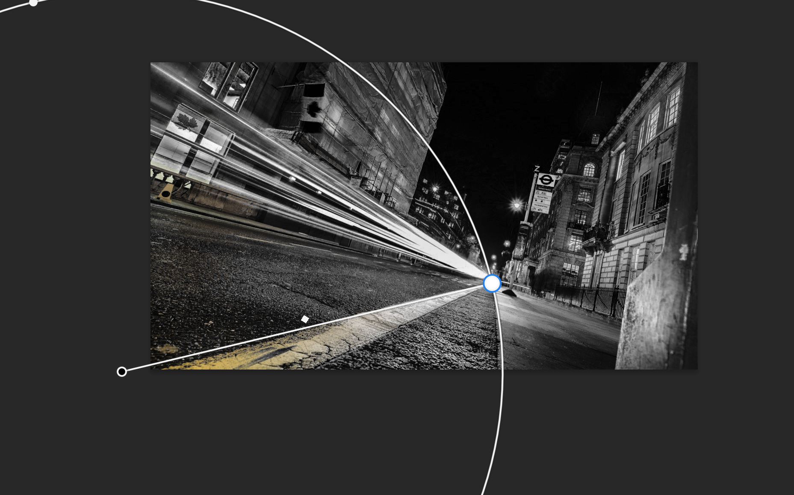

* Radiaal verloop op nieuwe black en white layer

## Kleurzweem en saturatie aanpassen

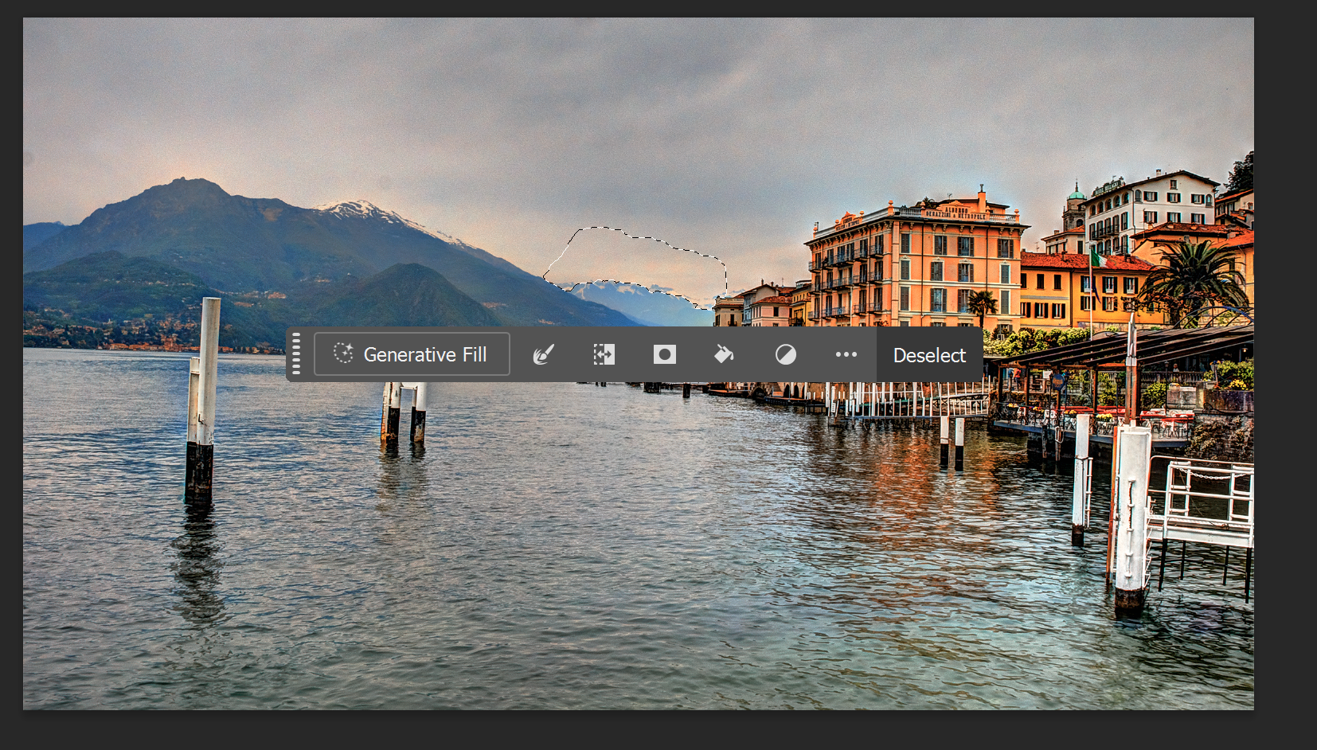

Selectie maken en feather toevoegen

Adjustment layer zal direct al een masker hebben van de selectie

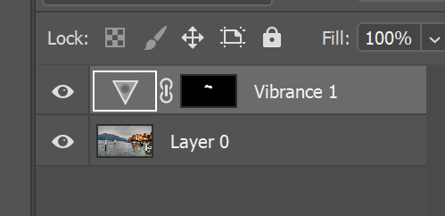

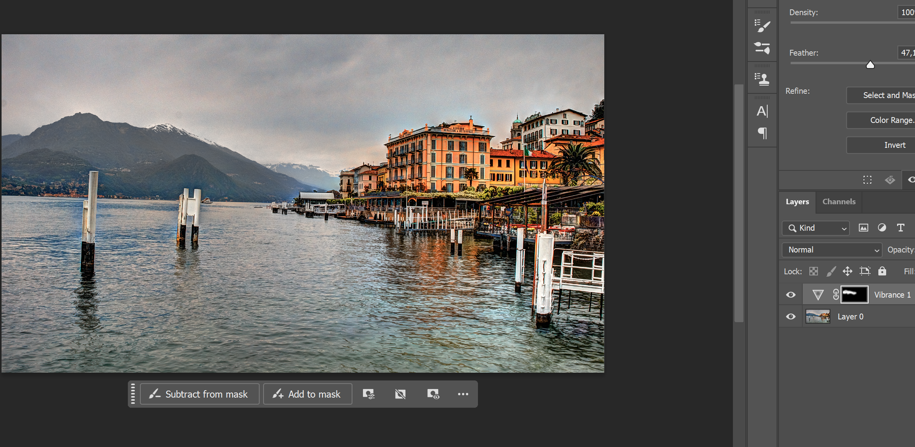

* Op vibrance masker tekeken met brush verandert masker

Op black en white layer hard light blend mode voor contrast toevoegen

* In layer style underlying layer van blend
* 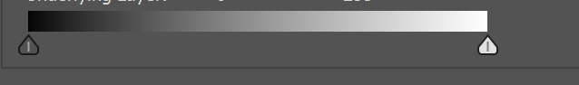Alt + drag op te splitsen
* 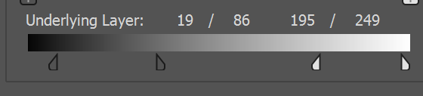

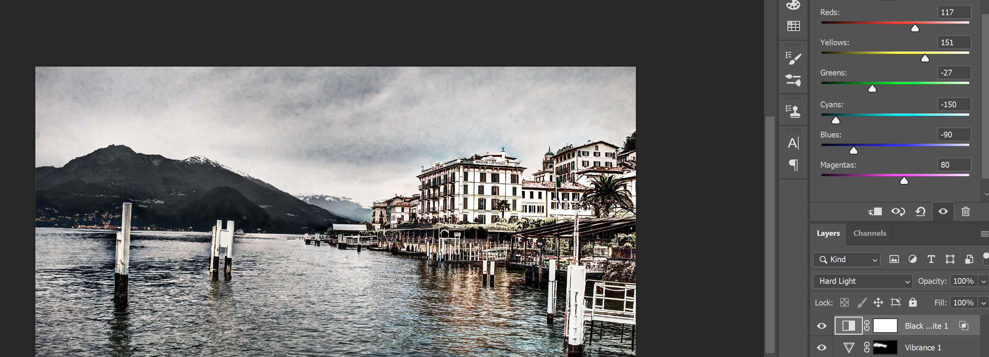

* Oranje uit huizen halen

## LUT ( Color lookup tool )

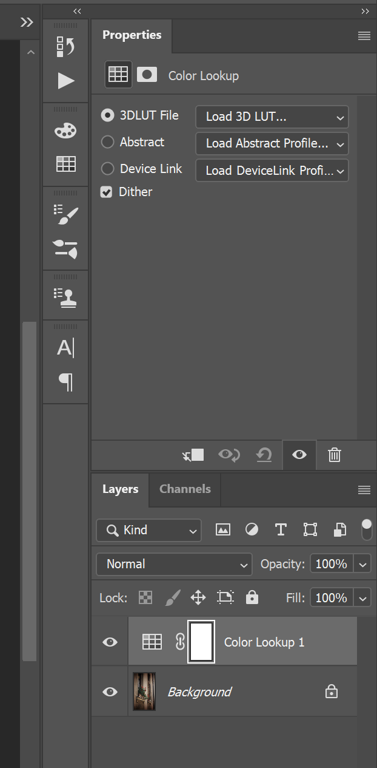

* Adjustment layers > Color lookup
* 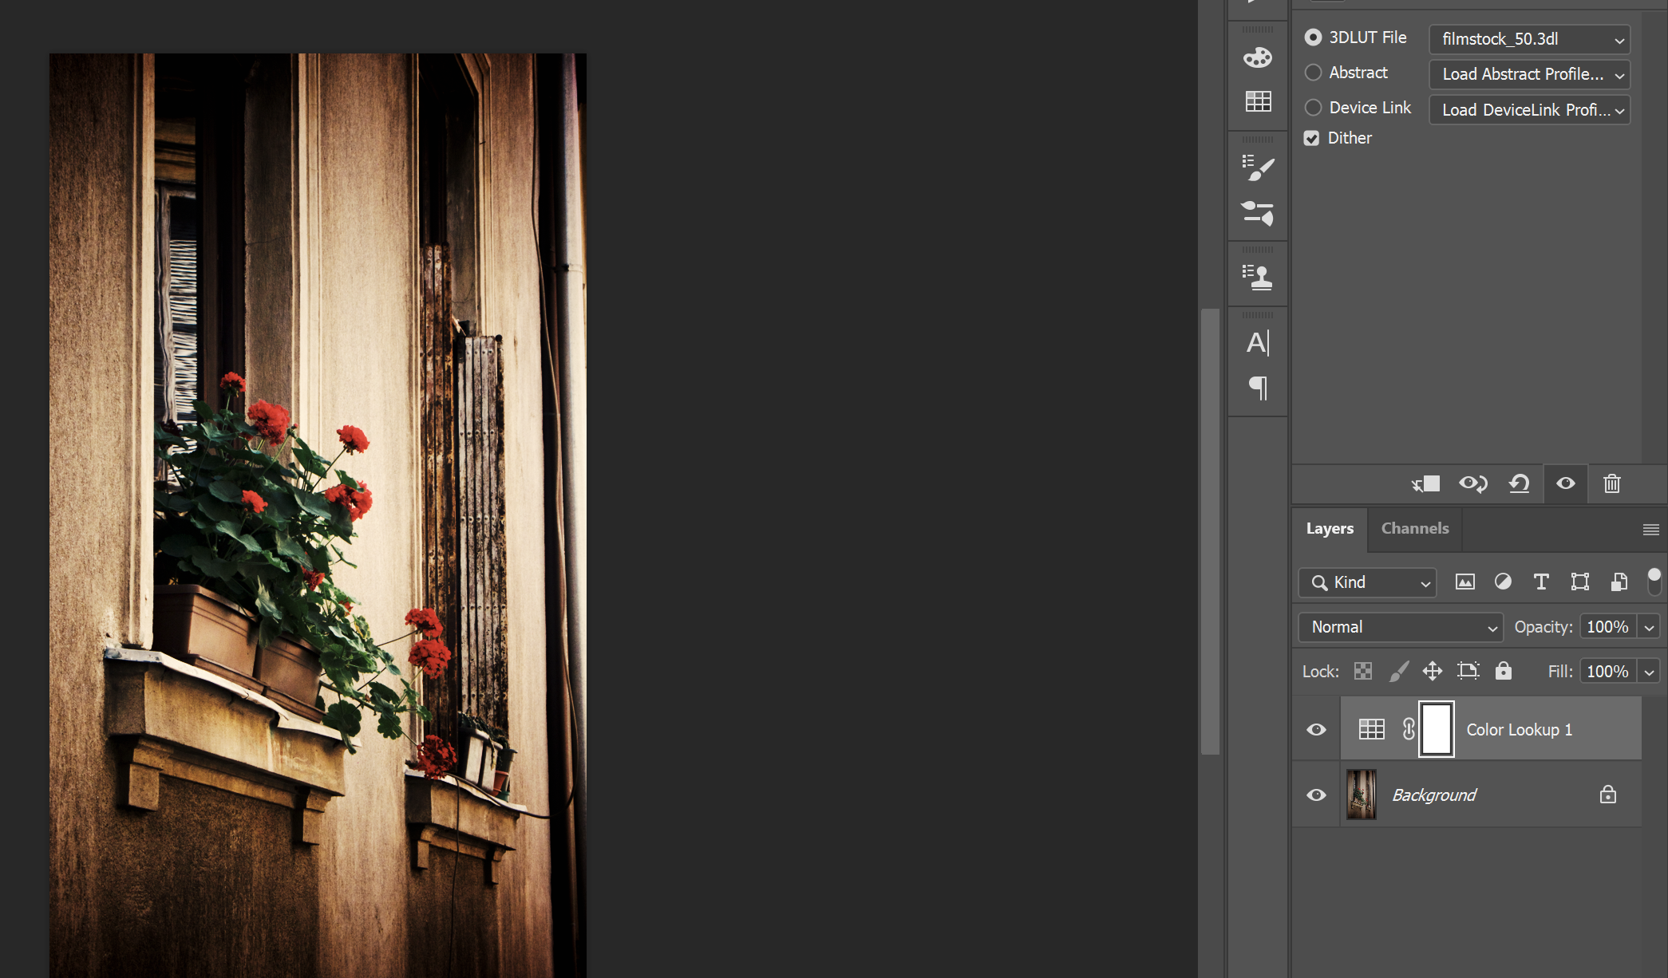

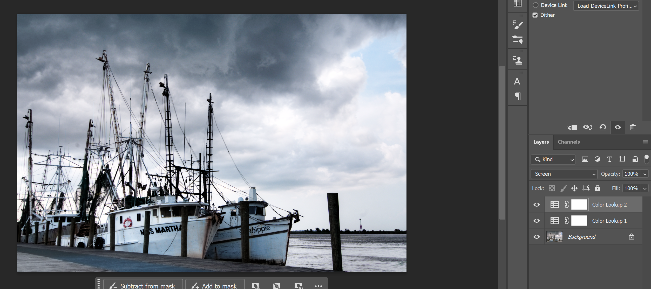

* 2 color lookups, voor contrast en kleur

LUT maken

1. Adjustment layers selecteren
2. File > Export > Color lookup table
3. 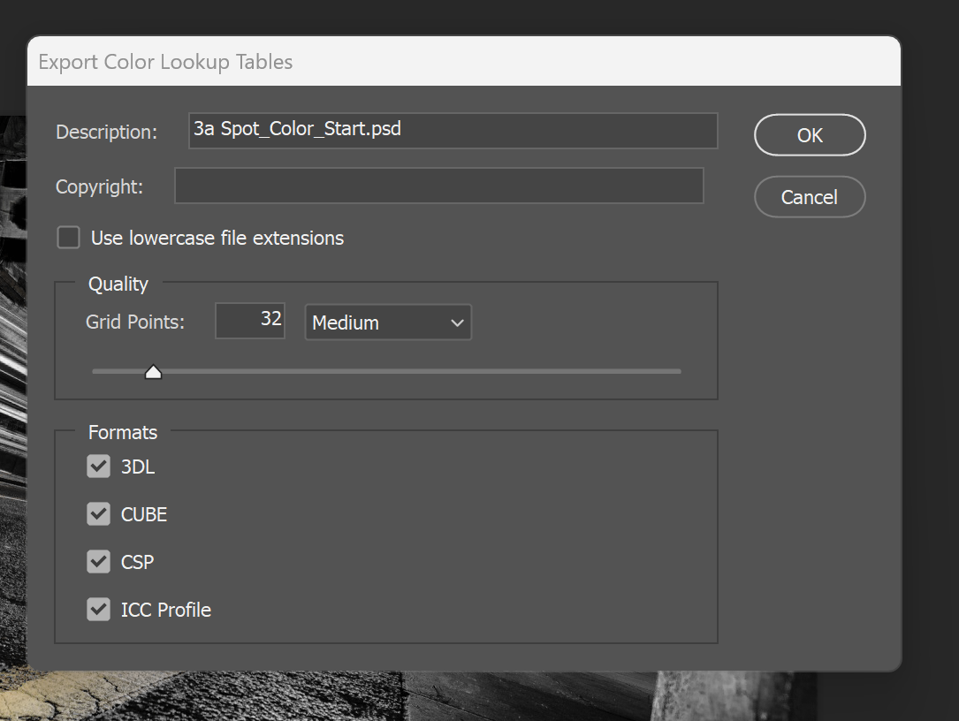
4. 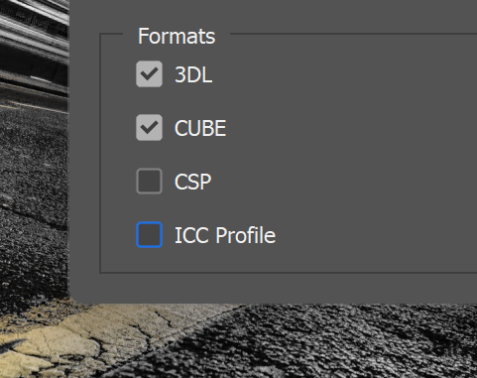
5. 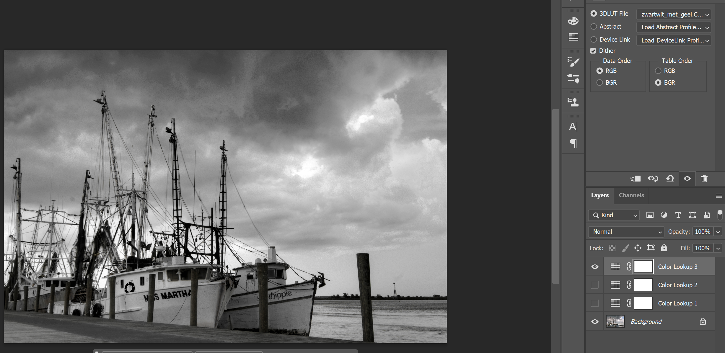

## Gradient map

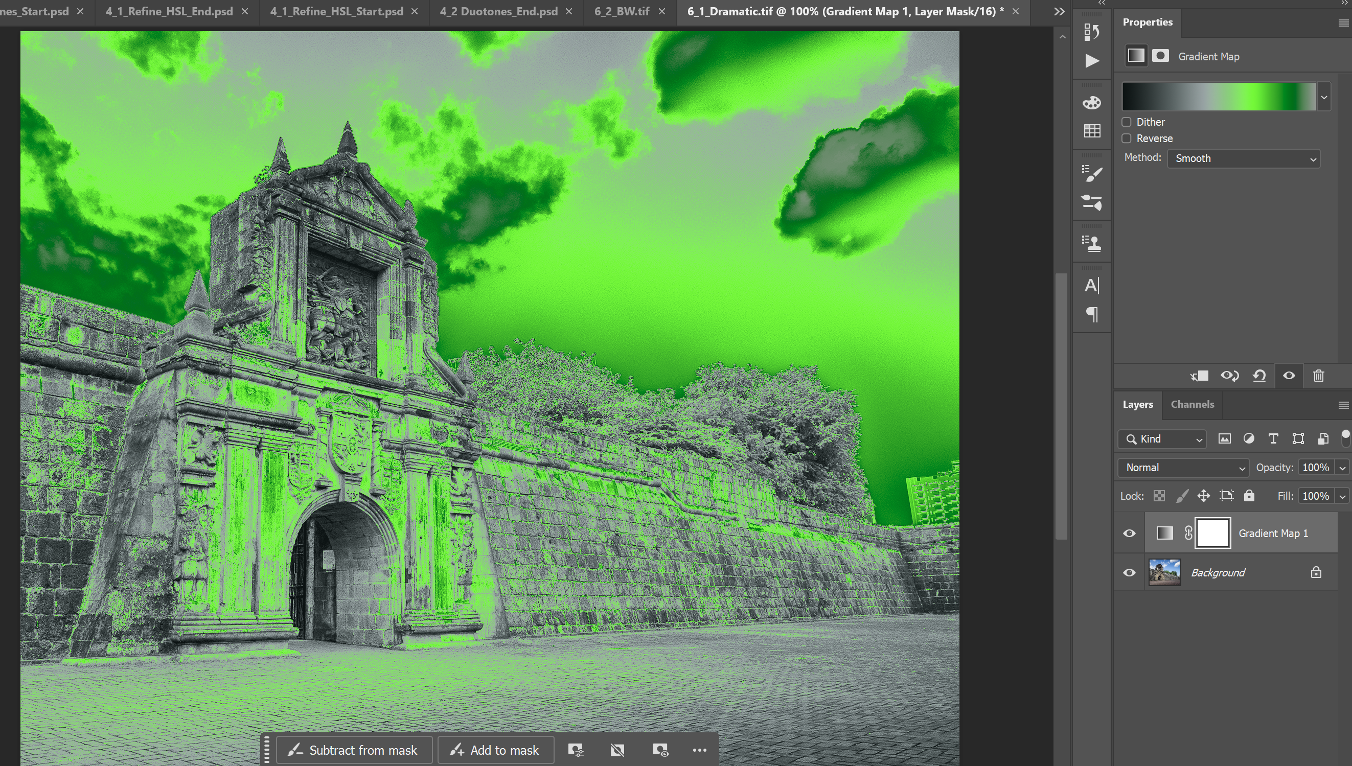

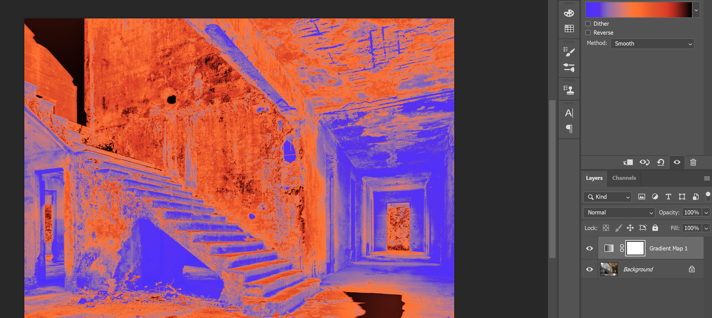

* Duotone zelfgemaakte gradient map

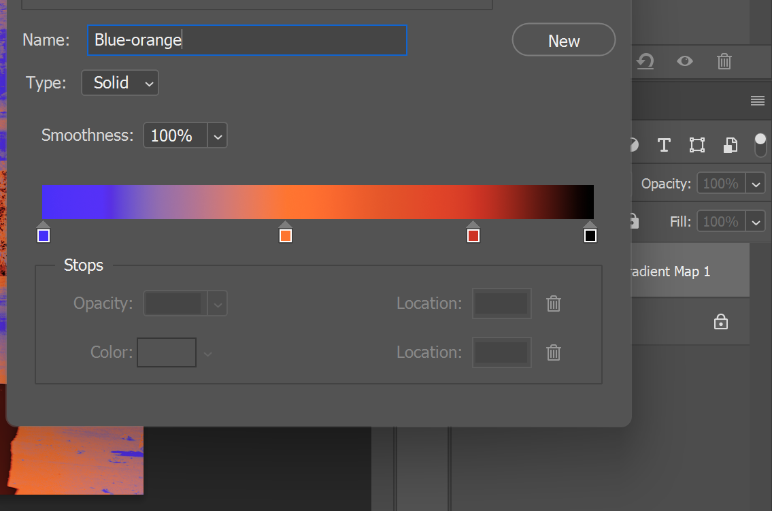

* Gradient opslaan na een naam te geven en op new te drukkens

## Achtergrond doffer maken

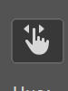

* Hue & saturation deel kiezen waarop je wilt werken
* Saturation omlaag
* 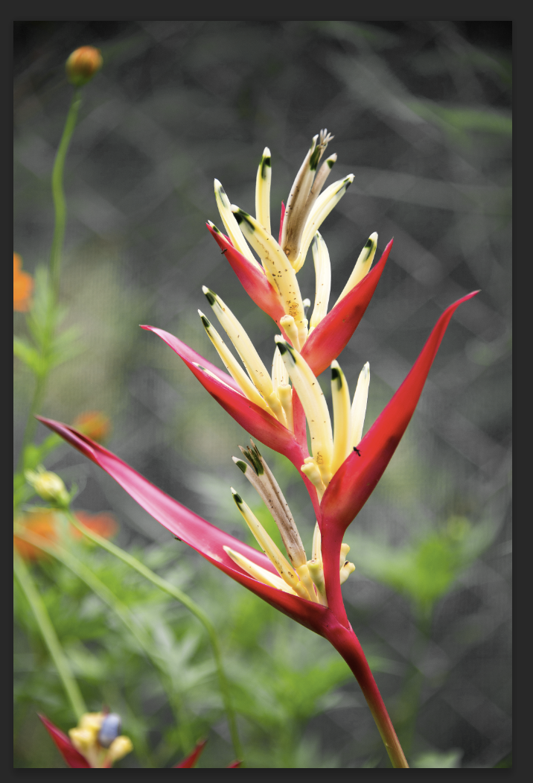

## Duotoon via hue en saturation

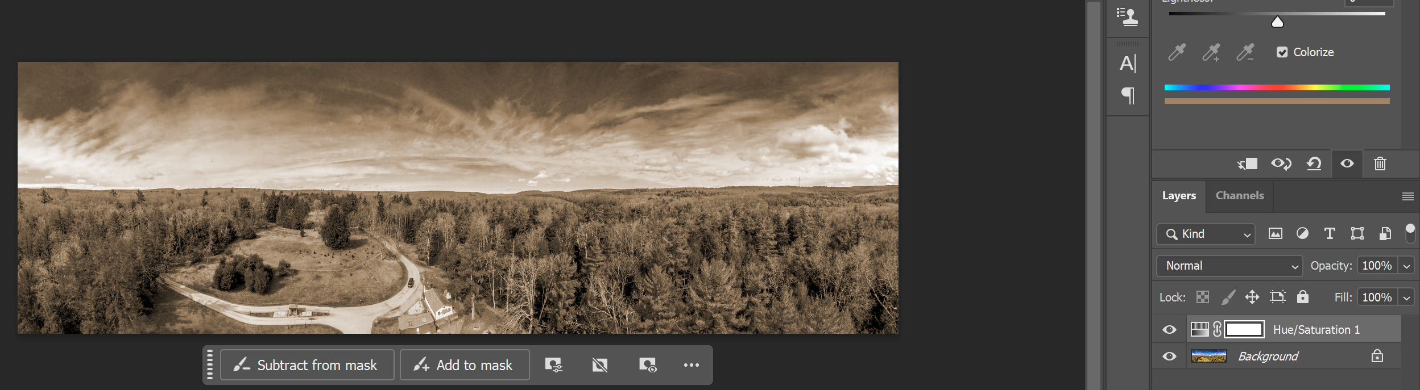

Colorize aanzetten

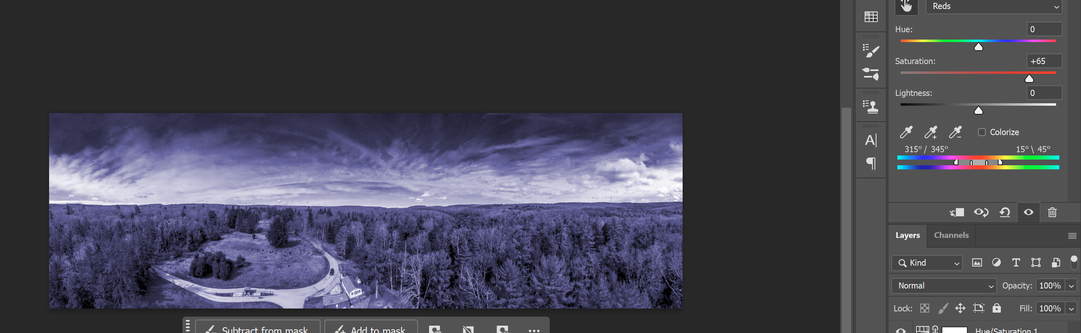

* Meer contrast door te klikken met de 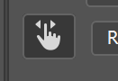 en dan lightness aan te passen

Opdracht:

* zet een beeld om naar zwart-wit via Black & white adjustment layer/zwart-wit aanpassingslaag en voeg een kleur toe.
* Neem een beeld en pas een LUT toe, maak een eigen LUT en die in bij je bestanden en pas die toe
* Creëer een duotoon via Gradiënt Map Adjustment Layer/Verloop  
  toewijzen-aanpassingslaag.